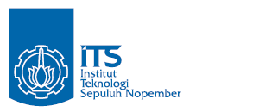**JURUSAN TEKNIK INFORMATIKA**

**FAKULTAS TEKNOLOGI INFORMASI**

**INSTITUT TEKNLOGI SEPULUH NOPEMBER**

**USULAN TUGAS AKHIR**

# IDENTITAS PENGUSUL

**NAMA : ARUM DIAH PANGESTI**

**NRP : 5110100015**

**DOSEN WALI : Daniel O. Siahaan, S.Kom., M.Sc., PDEng**

**DOSEN PEMBIMBING : 1. Dr.Ir.SitiRochimah, M.T.  
 2. Umi Laili Yuhana,S.Kom.,M.Sc.**

# JUDUL TUGAS AKHIR

“Pemetaan Profil dan Kompetensi Dosen untuk Membantu Pengampuan Mata Kuliah”

# LATAR BELAKANG

Peningkatan mutu pendidikan perguruan tinggi di Indonesia tidak hanya diukur dari proses pembelajaran dan mahasiswa, tetapi juga dari pengajar. Pengukuran mutu pendidikan ini meliputi dari beberapa aspek. ABET adalah badan akreditasi non-profit dan non-pemerintah untuk program akademik dalam disiplin ilmu terapan, komputer, teknik, dan teknologi rekayasa [1]. Kurikulum program studi membuat capaian pembelajaran yang harus dicapai oleh mahasiswa. Untuk mengetahui batasan capaian mahasiswa diadakan evaluasi. Hasil dari evaluasi yang diberikan oleh dosen dijadikan pedoman untuk mendapatkan rekomendasi profesi. Agar proses ini mendapat perbaikan secara berkelanjutan, diperlukan suatu dokumentasi hasil pemebelajaran mahasiswa. Dokumentasi tersebut berisikan nilai akumulatif mata kuliah tiap semester. Nilai-nilai tersebut dipengaruhi oleh 4 faktor, yaitu lingkungan, dosen, mahasiswa dan proses pembelajaran.

Bagan besar pada Gambar 1, menjelaskan keterkaitan antara pemetaan, penilaian, perbaikan berkelanjutan, dan pengelompokan dosen yang berdasarkan ABET. 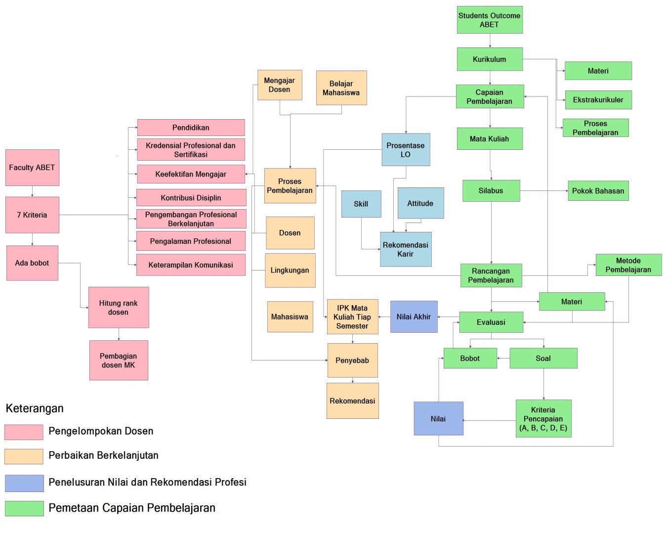

Gambar 1. Bagan keterkaitan antara pemetaan, penilaian, perbaikan berkelanjutan, dan pengelompokan dosen

Pada Gambar 1, bagan berwarna merah muda merupakan bagan yang menjelaskan bagaimana ABET memberikan kriteria terhadap anggota fakultas. Menurut *Accreditation Board for Engineering and Technology* (ABET) aspek yang dinilai mengacu pada kriteria *faculty*. Dalam kriteria tersebut disebutkan bahwa setiap anggota fakultas mengajar harus memiliki kompetensi. Kompetensi anggota fakultas harus ditunjukan oleh faktor-faktor seperti pendidikan, kredensial profesional dan sertifikasi, pengalaman profesional, pengembangan profesional berkelanjutan, kontribusi untuk disiplin, keefektifan mengajar, dan keterampilan komunikasi.

Kompetensi yang dimiliki oleh seorang pengajar dapat dijadikan tolak ukur penguasaan terhadap bidang ilmu tertentu. Penguasaan dosen dalam bidang ilmu tertentu secara luas dapat diartikan sebagai kemampuan dosen untuk memahami tentang asal usul, perkembangan, hakikat dan tujuan dari ilmu tersebut. Pengukuran dilakukan agar penguasaan bidang ilmu pengajar menjadi rata dan tidak hanya bidang ilmu tertentu. Penyamarataan tersebut dapat dengan berupa pembagian beban mengajar terhadap mata kuliah di tiap semester. Berdasarkan studi kasus Jurusan Informatika Institut X, selama ini dosen diampukan ke mata kuliah secara manual. Belum ada sistem yang membantu dalam melakukan pengampuan mata kuliah secara otomatis. Karena itu dibangunlah suatu kakas bantu untuk pengampuan mata kuliah terhadap dosen berdasarkan kriteria ABET dengan menggunakan ontologi. Ontologi merupakan re[resentasi pengetahuan secara eksplisit yang melibatkan perhitungan statistic tentang ketidakpastian. Konteks kasus ini menggunakan variasi ontology yang beragam yakni ontology probabilitas. Data yang dimasukan kedalam kakas bantu diolah sehingga menghasilkan informasi yang memudahkan pengampuan mata kuliah di tiap semester. Pengolahan dilakukan untuk mendapatkan hasil daftar pengajar yang memiliki kualifikasi untuk mengajar mata kuliah yang tersedia.

Pada Tugas Akhir ini dibuat suatu kakas bantu pemetaan profil dan kompetensi untuk pengampuan mata kuliah. Agar mata kuliah tersebut diajarkan oleh dosen yang memiliki konsentrasi terhadap mata kuliah yang diberikan.

# RUMUSAN MASALAH

Rumusan masalah dari Tugas Akhir ini adalah sebagai berikut.

1. Bagaimana mendapatkan dosen pengajar yang sesuai antara konsentrasi dosen dan mata kuliah yang diajarkan?
2. Bagaimana mengukur peningkatan hasil capaian dosen terhadap kemampuan diri sesuai dengan ktiteria ABET?

# BATASAN MASALAH

Permasalahan yang dibahas dalam Tugas Akhir ini adalah sebagi berikut.

1. Bahasa pemrograman menggunakan bahasa C#.
2. Studi kasus yang digunakan pada Jurusan Teknik Informatika Institut X.
3. Dasar pengelompokan adalah dari kriteria *faculty* di ABET, serta bidang yang dinilai berkonsentrasi pada bidang IT.

# TUJUAN PEMBUATAN TUGAS AKHIR

Tujuan dari pembuatan Tugas Akhir ini adalah sebagai berikut.

1. Membuat cara untuk mendapatkan dosen pengajar yang sesuai antara konsentrasi dosen dengan mata kuliah yang diajarkan.
2. Membuat pengukuran hasil capaian dosen terhadap kemampuan diri berdasarkan kriteria ABET.

# MANFAAT TUGAS AKHIR

Adanya Tugas Akhir ini memudahkan prodi menentukan mata kuliah yang akan dibebankan kepada dosen. Sehingga mendapat kesesuaian antar konsentrasi dosen dan mata kuliah yang diajarkan.

# TINJAUAN PUSTAKA

1. ABET (*Accreditation Board for Engineering and Technology)*

ABET adalah badan akreditasi non-profit dan non-pemerintah untuk program akademik dalam disiplin ilmu terapan, komputer, teknik, dan teknologi rekayasa. Akreditasi ABET memberikan jaminan bahwa prodi di perguruan tinggi atau universitas memenuhi standar kualitas yang ditetapkan [2]. Secara kolektif, fakultas harus memiliki luas dan mendalam untuk mencakup semua bidang kurikuler program. ABET mengakreditasi lebih dari 3.100 program di lebih dari 670 perguruan tinggi dan universitas di 24 negara. ABET menyediakan khusus, akreditasi program yang mengevaluasi program individu studi, bukan mengevaluasi lembaga secara keseluruhan[3]. Setiap anggota fakultas mengajar dalam program harus memiliki keahlian dan latar belakang pendidikan sesuai dengan kontribusi ke program yang diharapkan dari anggota fakultas. Kompetensi anggota fakultas harus ditunjukan oleh faktor-faktor berikut.

* 1. Pendidikan

Menurut John Dewey, pendidikan adalah suatu proses pembaharuan makna pengalaman, hal inimungkin akan terjadi di dalam pergaulan biasa atau pergaulan orang dewasa dengan orang muda,mungkin pula terjadi secara sengaja dan dilembagakan untuk untuk menghasilkan kesinambungan sosial. Proses ini melibatkan pengawasan dan perkembangan dari orang yang belum dewasa dan kelompok dimana dia hidup.

* 1. Kredensial profesional dan sertifikasi

Pengujian dan pemberian tanda bukti dilakukan berdasarkan aturan kredensial yang dikeluarkan oleh pihak-pihak yang berwenang. Aturan kredensial meliputi pemberian akreditasi, sertifikasi, dan lisensi.

* 1. Pengalaman professional

Kemampuan dalam mengelola sistem pembelajaran yang didasari oleh tingkat

pendidikan yang memadai dan pengalaman yang matang serta penuh tanggung jawab profesional dapat meningkatkan kualitas dosen dalam mengajar dan dapat meningkatkan mutu pendidikan.

* 1. Pengembangan profesional berkelanjutan

Kegiatan pengembangan profesi berkelanjutan adalah sebagai berikut.

* Pertama adalah kegiatan pengembangan diri yang dapat berupa kegiatan diklat fungsional (kursus, pelatihan, penataran, bentuk diklat yang lain), dan kegiatan kolektif guru (lokakarya atau kegiatan MGMP, seminar, diskusi panel, koloqium, dan kegiatan lainnya yang sesuai dengan profesinya).
* Kedua adalah kegiatan publikasi ilmiah berupa hasil penelitian atau gagasan inovatif dan publikasi buku teks pelajaran, buku pengayaan, dan pedoman guru.
* Kegiatan yang ketiga adalah karya inovatif yang dapat berupa menemukan teknologi tepat guna, menemukan atau menciptakan karya seni, membuat atau memodifikasi alat pelajaran, dan mengikuti pengembangan penyusunan standar, pedoman, soal, dan sejenisnya.
  1. Kontribusi untuk disiplin

Pengembangan dan pembaharuan yang dilakukan oleh seseorang pada disiplin ilmu yang dimiliki. Dengan sikap dan perilaku, dosen melakukan perbaikan yang berkelanjutan, meningkatkan efisiensi secara kreatif melalui upaya peningkatan produktivitas dan optimasi pendayagunaan sumber-sumber yang ada di sekitarnya.

* 1. Keefektifan mengajar

Menurut Hani Handoko (2003: 7) efektivitas merupakan kemampuan untuk memilih tujuan atau peralatan yang tepat untuk pencapaian tujuan yang telah ditetapkan. Keefektifan bisa diartikan tingkat keberhasilan yang dapat dicapai dari suatu cara atau usaha tertentu sesuai dengan tujuan yang akan dicapai. Efektivitas

pembelajaran merupakan suatu konsep yang lebih luas untuk mencakup berbagai faktor di dalam maupun di luar diri seseorang. Faktor-faktor yang mempengaruhi keefektifan dalam pembelajaran yaitu kemampuan guru dalam menggunakan metode pembelajaran. Dimana metode pembelajaran dipengaruhi oleh faktor tujuan, siswa, situasi, fasilitas, dan pengajar itu sendiri.

* 1. Keterampilan komunikasi

Alvin W.Howard (Slameto, 2010:32) berpendapat bahwa mengajar adalah suatu aktivitas untuk mencoba menolong, membimbing seseorang untuk mendapatkan, mengubah atau mengembangkan skill, attitude, ideals (cita-cita), penghargaan dan knowledge. Berdasarkan pengertian tersebut maka yang dimaksud dengan keterampilan mengajar guru adalah seperangkat kemampuan/kecakapan guru dalam melatih/membimbing aktivitas dan pengalaman seseorang serta membantunya berkembang dan menyesuaikan diri kepada lingkungan.

1. Ontologi

Ontologi menurut ilmu filsafat adalah menjadi/menjelaskan tentang eksistensi sesuatu. Definisi dari pengertian dasar dan relasi kosa kata dari sebuah wilayah sebagaimana aturan dari kombinasi istilah dan relasi untuk mendefinisikan kosa kata. Teknologi semantic menurut Gruber [4] mendefinisikan ontologi sebagai spesifikasi eksplisit dari konseptualisme. Hal ini berhubungan dengan sintaksis dan interpretasi semantik.

Ontologi menurut *Artificial Intelligence* merupakan representasi kosakata yang sering dikhususkan untuk domain atau subjek pembahasan tertentu. Selain itu ontology juga merupakan *body of knowledge* untuk menjelaskan suatu bahasan tertentu.

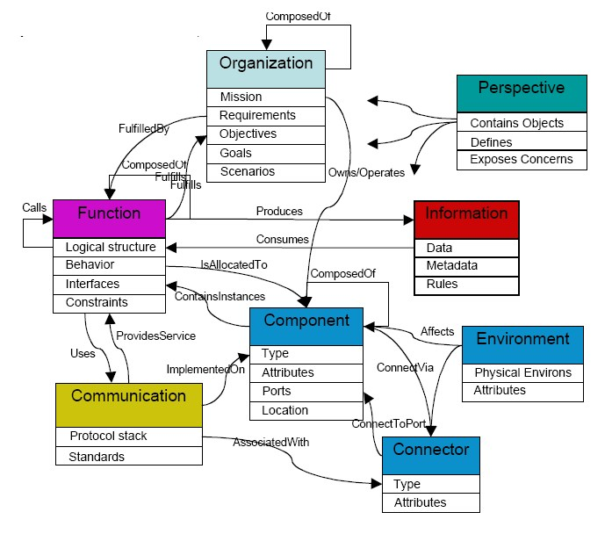

Gambar 2. Pembuatan spesifikasi yang dibangun dari kelas, individu dan properties.

Menurut Gruber, ontologi adalah spesifikasi eksplisit dari konseptualisasi yang dibangun dari class, individual dan properties seperti pada Gambar 2.

1. Class adalah sekumpulan sumber daya yang memiliki karakter sama. Aksiom mendeskripsikan class.
2. Individual adalah instance dari class yang spesifik.
3. Properties menghubungkan antar sesame individu atau antar individu terhadap nilai dari data.
4. Kompetensi

Menurut Mc Ashan(1981:45) mengemukakan bahwa kompetensi diartikan sebagai pengetahuan, keterampilan, dan kemampuan yang dikuasai oleh seseorang yang telah menjadi bagian dari dirinya, sehingga ia dapat melakukan perilaku-perilaku kognitif, afektif dan psikomotorik dengan sebaik-baiknya.

# RINGKASAN ISI TUGAS AKHIR

Tujuan dari pengerjaan Tugas Akhir ini adalah pemetaan profil dan kompetensi dosen terhadap pengampuan mata kuliah.



Diagram 1. Kasus penggunaan pemetaan profil dan kompetensi dosen

Pada Diagram 1, digambarkan kasus kebutuhan yang dimiliki saat pemetaan profil dan kompetensi dosen. Tiga buah proses besar yang berjalan adalah sebagi berikut.

1. Dosen menambahkan kompetensi diri sendiri sesuai rencana kegiatan pengembangan diri. Proses penambahan ini dapat dilakukan oleh semua dosen pengajar di Teknik Informatika. Setelah penambahan, secara otomatis akan dilakukan pembobotan dengan menambahkan nilai di kriteria ABET. Hasil akhir juga akan berpengaru terhadap tambahan yang dilakukan oleh dosen tersebut.
2. Pegawai/ TU dapat melakukan dua hal, Hal-hal tersebut adalah sebagai berikut.
3. Menambahkan kompetensi diri sendiri (dosen) sesuai rencana kegiatan pengembangan diri. Disini peran petugas / TU hanya membantu menambahkan kompetensi dosen tersebut. Proses yang berjalan tetap sama yakni aka nada penambahan bobot nilai di kriteria ABET yang ditambah.
4. Dokumentasi hasil pembobotan dan pencocokan kompetensi dosen. Kegiatan ini dilakukan sebagai pertanggung jawaban dosen terhadap kinerja yang dilakukannya. Pertanggung jawaban ini akan diserahkan kepada Kepala Jurusan.
5. Ketua seksi penjadwalan mata kuliah mendapatkan daftar dosen per mata kuliah tiap semester yang digunakan untuk pembuatan jadwal mata kuliah di awal semester.



Gambar 3. Bagan pemetaan profil dan kompetensi dosen secara garis besar

Pada Gambar 3, tahapan yang dilakukan adalah sebagi berikut.

1. Tahap pertama, data-data yang dimiliki oleh dosen terlebih dahulu dikelompokan kedalam kriteria ABET. Contoh beberapa data yang ada dalam profil dosen dapat dilihat pada Tabel 1. Pengelompokan tersebut dilakukan dengan memasukan data dengan kriteria yang sesuai. Setelah semua data telah memiliki kriteria masing-masing dilakukan proses penghitungan bobot tiap butir.

|  |  |  |  |  |  |  |  |  |
| --- | --- | --- | --- | --- | --- | --- | --- | --- |
| **NIP** | **Nama** | **Gelar** | | | **Bidang Teliti** | **Jabatan/Pangkat/Golongan** | | |
| **S1** | **S2** | **S3** | **RPL** | **Golongan** | **Pangkat** | **Jabatan Fungsional** |
| 1 | A | S.Kom | M.Sc | - | Rekayasa Perangkat Lunak (RPL) | IIIc | Penata | Lektor |
|  |  |  |  |  | Semantic Web dan Ontologi |  |  |  |
|  |  |  |  |  | Rekayasa Pengetahuan |  |  |  |

Tabel 1. Beberapa data yang ada dalam profil dosen

|  |  |  |
| --- | --- | --- |
| **No** | **Pendidikan** | **Angka Kredit** |
| 1 | Diploma III | 60 |
| 2 | Sarjana S1/Diploma IV | 100 |
| 3 | Dokter/apoteker/magister S2 | 150 |
| 4 | Doktor S3 | 200 |

Tabel 2. Pembobotan pada kriteria pendidikan sekolah

|  |  |  |  |
| --- | --- | --- | --- |
| **No** | **Lama Diklat** | | **Angka Kredit** |
| 1 | > | 960 | 15 |
| 2 | 641 | 960 | 9 |
| 3 | 481 | 640 | 6 |
| 4 | 161 | 480 | 3 |
| 5 | 81 | 160 | 2 |
| 6 | 30 | 80 | 1 |

Tabel 3. Pembobotan pada kriteria pendidikan dan pelatihan

|  |  |  |  |  |  |  |
| --- | --- | --- | --- | --- | --- | --- |
| **No** | **Jenis Karya Tulis / Karya Ilmiah** | **Dipublikasikan** | | | **Tidak dipublikasikan** | |
| **Buku** | | **Majalah** | **Buku** | **Naskah** |
| **Internasional** | **Nasional** |
| 1 | Membuat karya tulis / karya ilmiah hasil pengkajian di bidang pengawasan | 15 | 12,5 | 6 | 8 | 4 |
| 2 | Membuat tinjauan dan ulasan ilmiah hasil gagasan sendiri di bidang pengawasan | - | 8 | 4 | 7 | 3,5 |
| 3 | Terjemahan/Saduran | - | 7 | 3,5 | 3 | 1,5 |
| 4 | Membuat tulisan ilmiah di bidang pengawasan yang disebarluaskan melalui media massa yang merupakan satu kesatuan | 2 | | | | |
| 5 | Membuat karya tulis / karya ilmiah berupa prasarana, tinjauan, gagasan atau ulasan ilmiah yang disampaikan dalam pertemuan ilmiah atas inisiatif sendiri | 2,5 | | | | |

Tabel 4. Pembobotan pada kriteria pengembangan professional

|  |  |  |  |
| --- | --- | --- | --- |
| **No** | **Kegiatan** | | Angka Kredit |
|
| 1 | Melakukan studi banding di bidang pengawasan | | 0,5 / kegiatan |
| 2 | Menjadi narasumber, penyaji, pemrasaran, moderator di bidang pengawasan, per kegiatan | | |
| a. | Konferensi dan kongres | 1 |
| b. | Workshop | 0,75 |
| c. | Pelatihan di Kantor Sendiri | 0,25 |
| 3 | Menjadi peserta, per kegiatan | | |
| a. | Konferensi dan kongres | 0,5 |
| b. | Workshop | 0,25 |
| c. | Pelatihan di Kantor Sendiri | 0,1 |
| 4 | Mengikuti Diklat fungsional penjenjangan dan teknis substantif pengawasan, per jam diklat | | 0,015/ jam diklat |
| 5 | Memperoleh gelar profesi pengawasan, sertifikat | | 3,5 |
| 6 | Melaksanakan penyululah Standar Profesi dan Kode Etik, per kegiatan | | 0,25/ kegiatan |
| 7 | Berperan aktif dalam penerbitan dibidang pengawasan sebagai pengurus/redaktur/editor, per tahun | | |
| a. | Internasional | 2 |
| b. | Nasional | 1,5 |
| c. | Daerah | 1 |
| 8 | Berperan aktif sebagai pengurus/dewan kehormatan organisasi profesi, setiap tahun | | |
| a. | Internasional | 2 |
| b. | Nasional | 1,5 |
| c. | Daerah | 1 |

Tabel 5. Pembobotan pada kriteria pengalaman professional

Hingga muncul nilai dosen per kriteria ABET seperti pada Tabel 6.

|  |  |  |
| --- | --- | --- |
| **Nama Dosen** | **7 Kriteria ABET** | **Bobot** |
| X | 1. Pendidikan, | (…) |
| 1. Kredensial profesional dan sertifikasi, | (…) |
| 1. Pengalaman professional, | (…) |
| 1. Pengembangan profesional berkelanjutan, | (…) |
| 1. Kontribusi untuk disiplin, | (…) |
| 1. Keefektifan mengajar, dan | (…) |
| 1. Keterampilan komunikasi. | (…) |
| **Total Nilai** | | (…) |

Tabel 6. Template pembobotan tiap kriteria *faculty* ABET

Semua pembobotan untuk membuat model ontology ditentukan oleh expert yang kemudian di hitung kembali ketika dosen akan diampukan ke mata kuliah tertentu. Seiring berjalannya waktu dengan banyaknya data pengajar yang relevan dengan mata kuliah yang sesuai, maka tingkat akurasi dari model ontology akan meningkat[5].



Diagram 2. Diagram alur pemetaan profil dan kompetensi dosen

1. Tahap kedua, melakukan proses penentuan peringkat dosen per mata kuliah. Proses ini dapat dilakukan apabila kompetensi tiap mata kuliah dan kompetensi pengajar yang dibutuhkan telah diketahui. Dengan adanya kedua kompetensi tersebut, proses pengambilan keputusan baru bisa dilakukan. Pengambilan keputusan tersebut digunakan untuk menentukan pembebanan mata kuliah terhadap dosen tertentu. Hasil yang didapatkan nantinya adalah peringkat tiap mata kuliah yang dapat diampukan dosen. Peringkat tersebut disertai jumlah bobot nilai yang dimiliki oleh dosen terhadap kompetensi tiap mata kuliah yang tersedia.
2. Tahap ketiga, melakukan proses pembagian dosen per mata kuliah. Proses ini membutuhkan parameter-parameter yang akan dijadikan aturan untuk penentuan mata kuliah tersebut akan dibebankan. Masukan proses ini mengambil dari proses di tahapan kedua. Hasil akhirnya adalah berupa daftar dosen per mata kuliah.

Pada Diagram 2, penjelasannya antara lain sebagai berikut.

* 1. Diagram ini merupakan penjelasan detail pemetaan profil dan kompetensi dosen sesuai dengan bagan yang telah digambarkan pada Diagram 1. Proses yang pertama kali dilakukan adalah memasukan dan pembobotan.
  2. Proses selanjutnya adalah penentuan peringkat dosen per mata kuliah. Proses ini dilakukan dengan mendapat masukan kompetensi tiap mata kuliah.
  3. Proses terakhir adalah pembagian dosen per mata kuliah. Masukan yang dibutuhkan pada proses ini adalah aturan pengambilan keputusan (*rule*).

# METODOLOGI

## Penyusunan proposal Tugas Akhir

Proposal Tugas Akhir yang dibuat mengusulkan tentang pemetaan profil dan kompetensi dosen untuk pengampuan mata kuliah. Pemetaan profil dan kompetensi dosen didapatkan dari masukan semua informasi terkait dosen. Pengelompokan yang dihasilkan mengacu pada kriteria *faculty* dalam ABET.

## Studi literatur

Pada tahap ini dilakukan pencarian data dan pembelajaran literature antara lain sebagai berikut.

1. Metode Ontologi
2. Kompetensi tiap mata kuliah di Jurusan Teknik Informatika Institut X
3. Kriteria *faculty* ABET.

## Analisis dan desain perangkat lunak

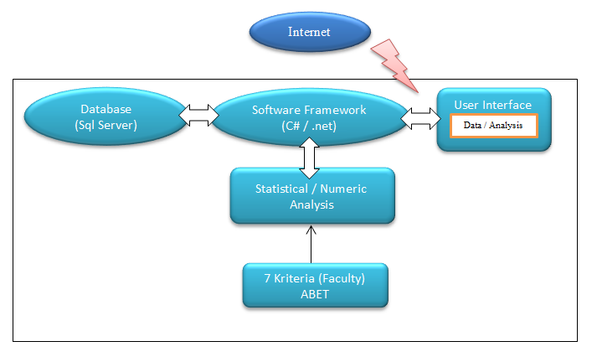

Gambar 3. Desain Perangkat Lunak

## Implementasi perangkat lunak

Rencana pembuatan perangkat lunak ini akan diimplementasikan yang digunakan adalah sebagai berikut.

1. Tools yang digunakan adalah Visual Studio 2012
2. Bahasa pemrograman yang digunakan adalah C#
3. Tools pemodelan yang digunakan adalah StarUML dan Power Designer
4. Database yang digunakan adalah SqlServer.

## Pengujian dan evaluasi

Proses pengujian dilakukan dengan metode Black Box. Metode ini membutuhkan masukan dan keluaran yang jelas. Terdapat beberapa kasus yang akan diujikan terhadap pembuatan pemetaan profil dan kompetensi dosen untuk mengampuan mata kuliah sebagai masukan. Keluaran yang dihasilkan bernilai 2 yaitu berhasil atau gagal. Keluaran dikatakan berhasil apabila saat pembuatan pemetaan masukan yang berikan diolah menjadi hasil yang diinginkan (*success*). Sebaliknya, apabila pembuatan pemetaan tidak sesuai dengan hasil yang diingkan maka pengujian bersifat gagal (*failed*).

## Penyusunan Buku Tugas Akhir

Sistematika penulisan buku tugas akhir secara garis besar antara lain:

1. Pendahuluan
   1. Latar Belakang
   2. Rumusan Masalah
   3. Batasan Tugas Akhir
   4. Tujuan
   5. Metodologi
   6. Sistematika Penulisan
2. Tinjauan Pustaka
3. Desain dan Implementasi
4. Pengujian dan Evaluasi
5. Kesimpulan dan Saran
6. Daftar Pustaka

# JADWAL KEGIATAN

|  |  |  |  |  |  |  |  |  |  |  |  |  |  |  |  |  |  |
| --- | --- | --- | --- | --- | --- | --- | --- | --- | --- | --- | --- | --- | --- | --- | --- | --- | --- |
| Tahapan | 2013 | | | | | | | | | | | | | | | | |
| Oktober | | | | November | | | | Desember | | | | Januari | | | | |
| Penyusunan Proposal |  |  |  |  |  |  |  |  |  |  |  |  |  |  |  |  |  |
| Studi Literatur |  |  |  |  |  |  |  |  |  |  |  |  |  |  |  |  |  |
| Perancangan sistem |  |  |  |  |  |  |  |  |  |  |  |  |  |  |  |  |  |
| Implementasi |  |  |  |  |  |  |  |  |  |  |  |  |  |  |  |  |  |
| Pengujian dan evaluasi |  |  |  |  |  |  |  |  |  |  |  |  |  |  |  |  |  |
| Penyusunan buku |  |  |  |  |  |  |  |  |  |  |  |  |  |  |  |  |  |

# DAFTAR PUSTAKA

# [1]. ABET. (2011). *About Abet*. Retrieved October 28, 2013, from ABET: http://www.abet.org/about-abet/

[2]. ABET. (2011). *Accreditation*. Retrieved October 28, 2013, from ABET: www.abet.org/accreditation/

[3]. ABET,Inc. (2011). *ABET,Inc*. (ABET) Retrieved Oktober 23, 2013, from http://www.abet.org/DisplayTemplates/DocsHandbook.aspx?id=3148

[4]. Adi Kurniawan, D. O. (n.d.). Sistem Promosi Pariwisata Menggunakan Ontologi. *Jurnal Teknik POMITS Vol 2,No.1*, 11.

[5]. PEMBANGUNAN, B. P. (n.d.). Retrieved from http://kai.ugm.ac.id/wp-content/uploads/downloads/2013/02/JFA-dan-Penyusunan-Angka-Kredit.ppt